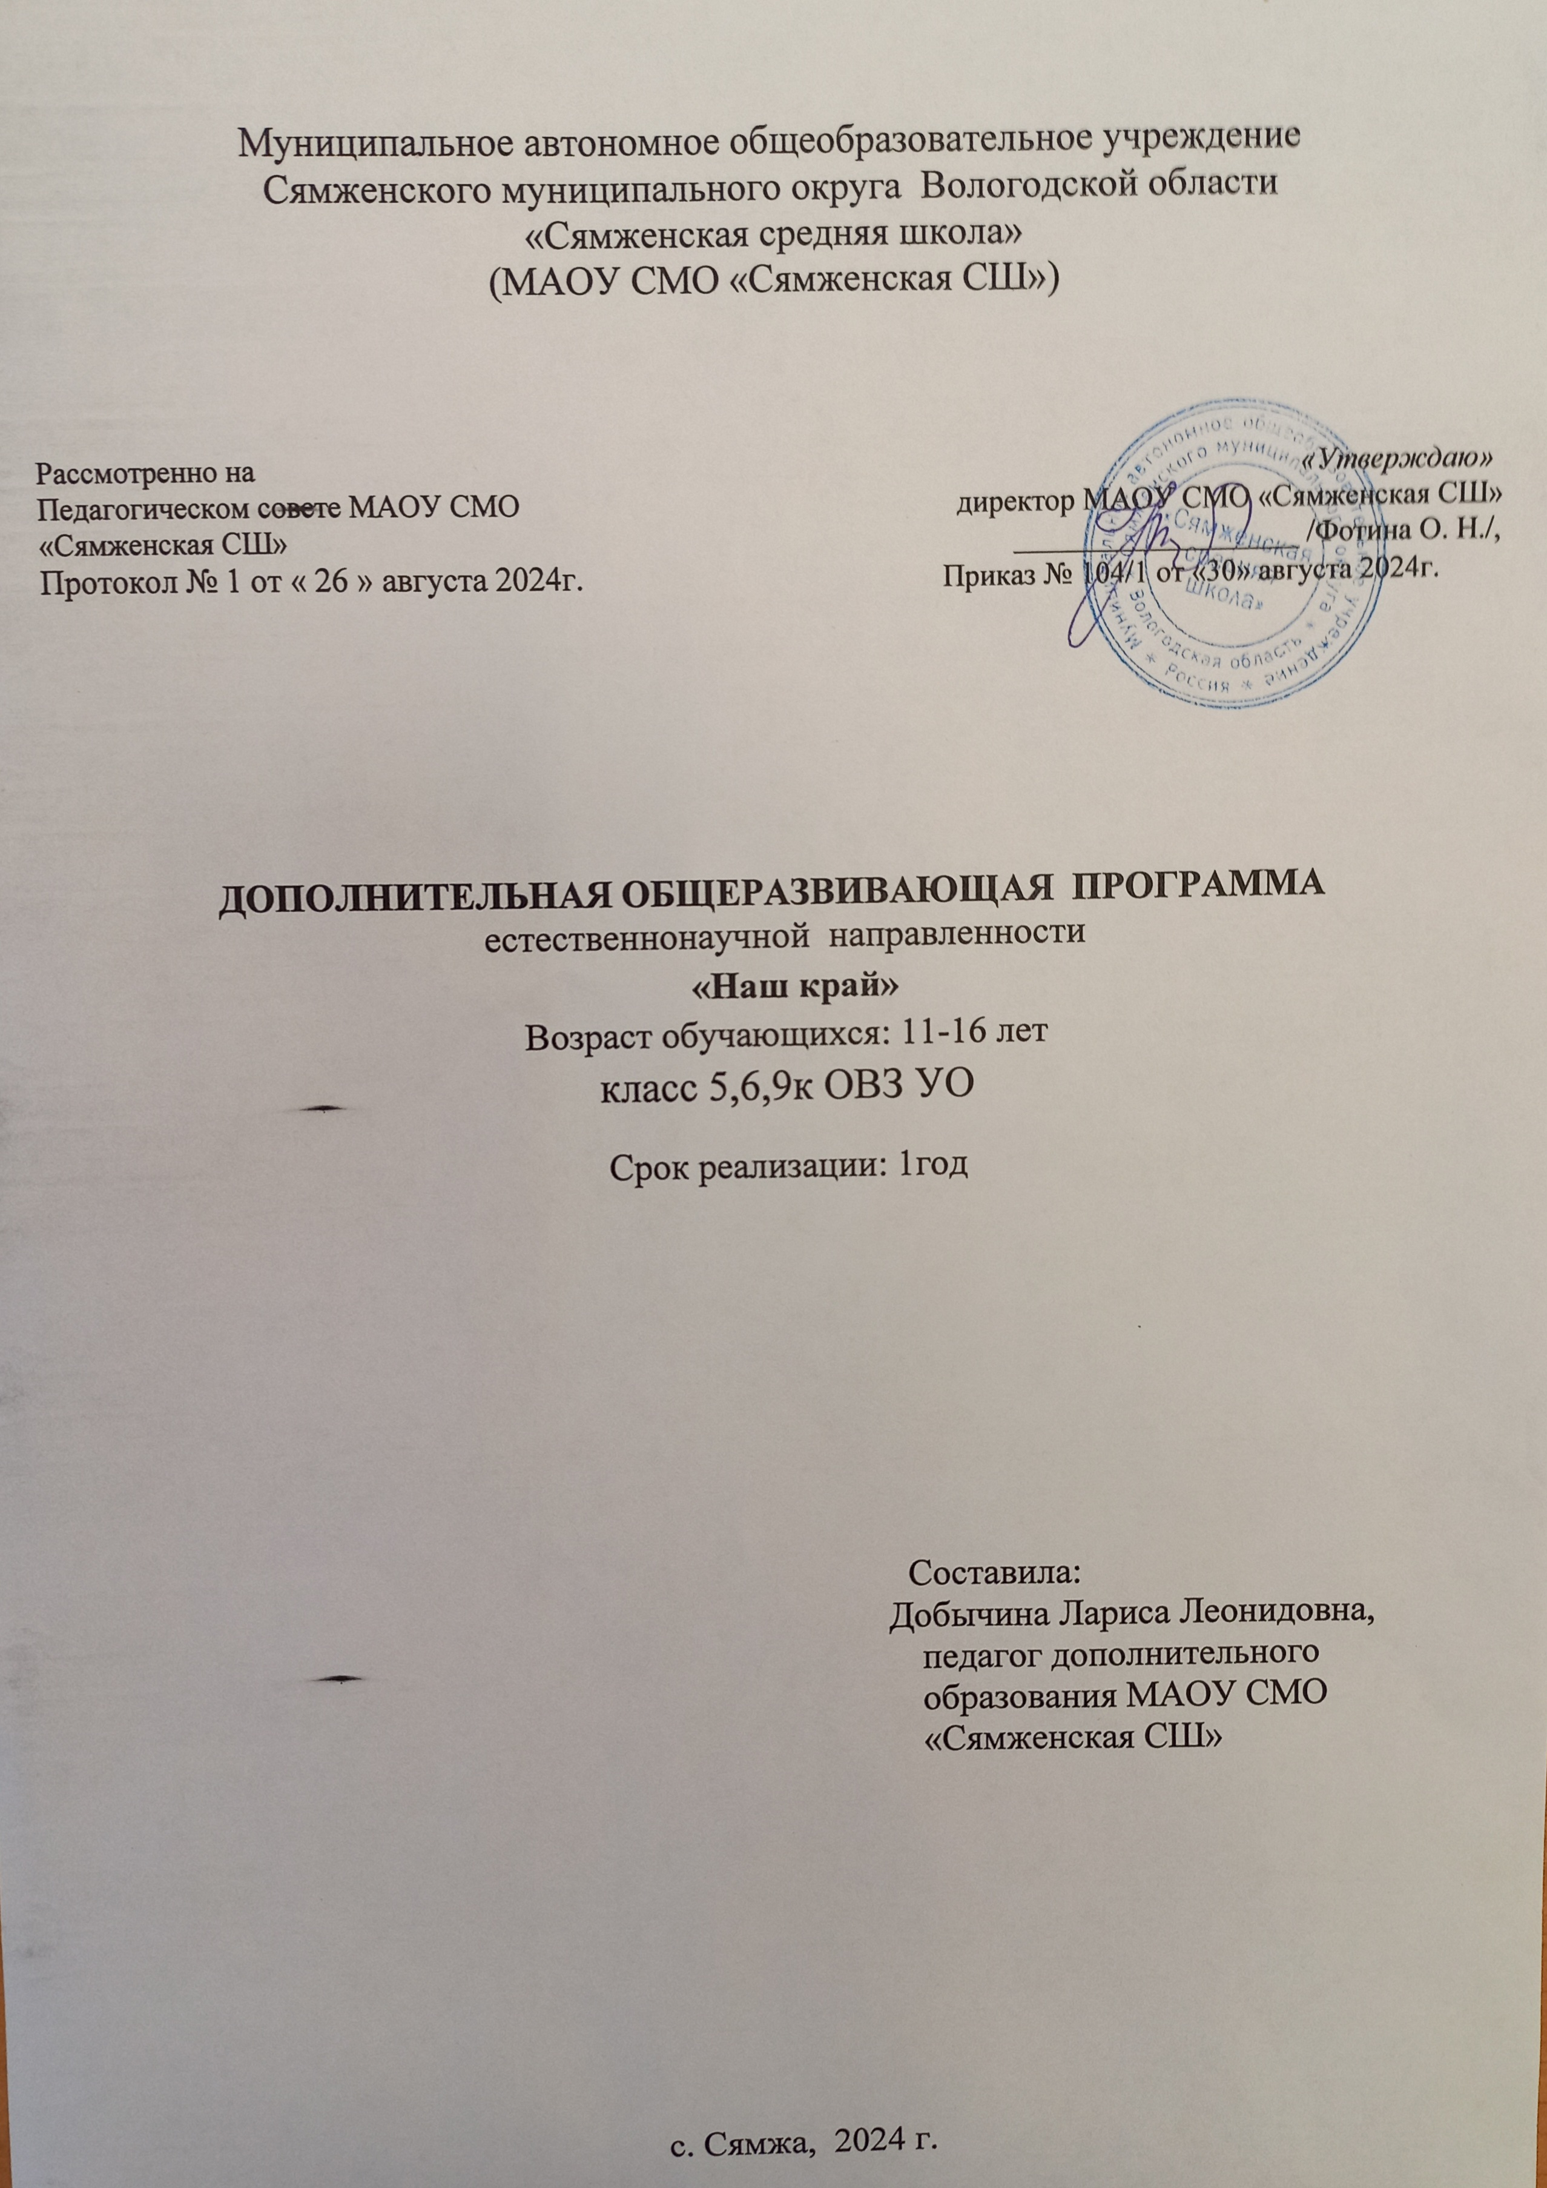

1.1 Пояснительная записка
Программа внеурочной деятельности кружка «Наш край» преследует основную идею – воспитать поколение тех, кто способен помочь и понять, что важны не слова жалости, а отношение на равных и реальная помощь, основанная на уважении к человеку.
Каждому из нас в своей жизни приходилось сталкиваться с простой и естественной вещью, вызывающей уважение у окружающих и неизменно приятной для себя – нашей бескорыстной помощью и поддержкой людей или какого-либо дела.
Людьми милосердными всегда была богата Россия. Вечной фигурой российской истории стали сестры милосердия.
Сейчас в России возрождаются традиции благотворительности, милосердия, добровольческой помощи нуждающимся. Особенно радует то, что молодежь активно участвует в этом процессе. Как ни странно, в период, когда в стране царит политическая нестабильность, социально-экономический кризис, падение уровня жизни населения, трансформация ценностной системы и масса других трудностей, молодёжь особенно чувствует проблемы социально незащищенных категорий граждан: детей-сирот, детей, оставшихся без попечения родителей, инвалидов, престарелых, многодетных и малообеспеченных семей.
Привлечение подростков и молодежи к милосердной деятельности, на наш взгляд, способствует гражданскому становлению личности.
Основная идея – воспитать поколение тех, кто способен помочь и понять, что важны не слова жалости, а отношения на равных и реальная помощь, основанная на уважении к человеку. Сами дети обретут самоуважение, станут уверенными и привлекательными для окружающих. В дальнейшей жизни им проще будет общаться, взаимодействовать и включаться в любую деятельность, они будут уметь оказывать положительное влияние на людей, легко занимать лидерские позиции, проявлять в то же время толерантность и уважение к окружающим.
Нормативно-правовые документы, на основе которых составлена программа:
Федеральный закон РФ «Об образовании в Российской от 29 декабря 2012 г. N 273-ФЗ (с последующими изменениями).
Стратегия развития воспитания в Российской Федерации до 2025 года, утверждена распоряжением Правительства Российской Федерации от 29 мая 2015 г. № 996-р
Указ Президента Российской Федерации от 7 мая 2018 года № 204 «О национальных целях и стратегических задачах развития Российской Федерации на период до 2024 года»
Национальный проект «Образование», утвержден президиумом Совета при Президенте Российской Федерации по стратегическому развитию и национальным проектам (протокол заседания от 3 сентября 2018 г. № 10)
Паспорт федерального проекта «Успех каждого ребенка», утвержден протоколом заседания проектного комитета по национальному проекту "Образование» от 07 декабря 2018 г. № 3
Указ Президента Российской Федерации от 29 мая 2018 года № 240 «Об объявлении в Российской Федерации Десятилетия детства»
Распоряжение Правительства Российской Федерации от 23 января 2021 года №122-р «Об утверждении плана основных мероприятий, проводимых в рамках Десятилетия детства», на период до 2027 года
Концепция развития дополнительного образования детей до 2030 г., Распоряжение Правительства РФ от 31 марта 2022 г. №678-р
Приказ Минпросвещения России от 27 июля 2022 года № 629 «Об утверждении Порядка организации и осуществления образовательной деятельности по дополнительным общеобразовательным программам»
Приказ Министерства просвещения РФ от 03 ноября 2019 г. № 467 (зарегистрирован в Минюсте РФ 6 декабря 2019 года) «Об утверждении Целевой модели развития региональных систем дополнительного образования детей»
Санитарные правила СП 2.4. 3648-20 «Санитарно-эпидемиологические требования к организациям воспитания и обучения, отдыха и оздоровления детей и молодежи» (утверждены постановлением Главного государственного санитарного врача РФ от 28.09.2020 г. № 28)
Новизна заключается в возрождении и развитии традиций детской благотворительности и милосердия.
Актуальность направлена на развитие внутреннего, духовного мира ученика ради осознания себя деятельным субъектом сохранения и приумножения духовно – нравственного и социально — культурного опыта Отечества.
Сведения о программе

Область применения: | дополнительное образование детей
Направленность | Естественно-научная
Тип программы | модифицированная
Вид программы | образовательная
Адресат программы | 11-15 лет
Количество человек в группе | 5-6
Количество групп | 1
Количество модулей | 1
Срок освоения программы | 4 месяца
Объем программы | 17 часов
Режим занятий | 1 раз в неделю
Режим работы в каникулярное время | По расписанию
Сроки проведения промежуточной аттестации | декабрь
Кадровое обеспечение | Педагог дополнительного образования

Формы проведения занятий:
- урок с использованием игровых технологий;
- урок-игра;
- урок-исследование;
- акция;
- урок-испытание игры;
- урок-презентация проектов, изготовление поделок, сувениров.

1.2 Цель и задачи программы:
Цель программы: оказание реальной помощи определенной категории людей, нуждающихся в поддержке; сбор
материала о ветеранах войны и ветеранов труда, родителей и близких детей войны, изготовление сувениров.
Задачи:
1) воспитание доброты, чуткости, сострадания и сопереживания, терпимости и доброжелательности;
2) возрождение лучших отечественных традиций и благотворительности;
3) развитие детской инициативы по оказанию помощи нуждающимся в их заботе и внимании престарелым и одиноким людям, ветеранам войны и ветеранам труда;
4) создание условий, благоприятствующих формированию личности, способной самостоятельно строить свою жизнь
на принципах добра, истины, красоты.
1.3 Содержание программы
Учебный план
N п/п | Название раздела, темы | Количество часов |  |  |  |  | Формы аттестации/ контроля
N п/п | Название раздела, темы | Всего | Теория |  | Практика |  | Формы аттестации/ контроля
1 | Люди нашего края | 2 |  | 1 |  | 1 | презентация
2 | Познаю себя и других (психологическая подготовка) | 1 |  | 1 |  |  | тестирование
3 | Участие в акциях и конкурсах | 7 |  | 1 |  | 6 | тестирование
4 | Здоровый образ жизни. | 2 |  | 1 |  | 1 | презентация
5 | Мой район | 5 |  | 1 |  | 4 | презентация, тестирование
 | Итого | 17 |  | 5 |  | 12

Содержание учебного плана
Раздел 1.Люди нашего края (2ч)
Теория: Обучающиеся определяют круг людей, нуждающихся в заботе и внимании - это дети с ограниченными возможностями, дети из малообеспеченных семей, сироты, пожилые люди.
Практика: Оказывают адресную помощь, на практике реализуют знания, полученные ими в период подготовки.
Раздел 2. Познаю себя и других (психологическая подготовка). (1ч)
Теория: Учащиеся познакомятся с психологическими особенностями людей с ограниченными возможностями и пожилых людей. Тренинги, как интерактивные методы обучения позволяют более глубоко осознать истинные мотивы обращения, развить уже существующие навыки работы с людьми и такие важные для общения качества, как эмпатия (сопереживание другому), конгруэнтность (искренность). Участие в тренингах поможет обучающимся осознать свою готовность к участию в волонтерской деятельности, подготовиться к её осуществлению. Психологическая подготовка способствует развитию личностного потенциала школьников, помогает разрешить собственные психологические проблемы, закрепить полученные теоретические знания, формирует коммуникативные способности и готовность терпимо относится к окружающим людям.
Раздел 3 Участие в акциях и конкурсах. (7ч)
Практика: Учащиеся участвуют в конкурсах разного уровня.
Раздел 4 Здоровый образ жизни . (2ч)
Теория: Пропаганда законов РФ касательно здравоохранения; пропаганда базовых знаний медицины и гигиены, ведения активного образа жизни,
Практика: Обучающиеся изучат права ЗОЖ, оценят свой образ жизни в соответствии с ЗОЖ
Раздел 5 Мой район. (5ч) Формировать представление о населенных пунктах района как единстве с природой, мире-общине, мирском милосердии.
Практика: Учащиеся участвуют в конкурсах разного уровня.

1.4 Планируемые результаты
К концу изучения программы обучающиеся должны знать: Личностные результаты:
- формирование духовно-нравственных качеств, приобретение знаний о принятых в обществе нормах отношения к памятникам культуры, к людям, к окружающему миру;
- формирование осознанного, уважительного и доброжелательного отношения к другому человеку, его мнению, мировоззрению, культуре; готовности и способности вести диалог с другими людьми и достигать в нем взаимопонимания;
- развитие морального сознания и компетентности в решении моральных проблем на основе личностного выбора, формирование нравственных чувств и нравственного поведения, осознанного и ответственного отношения к собственным поступкам;
- формирование коммуникативной компетентности в общении и сотрудничестве со сверстниками, взрослыми в процессе образовательной, творческой деятельности.
Метапредметные и предметные результаты:
- умение работать со справочными материалами и Интернет-ресурсами, планировать деятельность;
- обогащение ключевых компетенций (коммуникативных, деятельностных и др.);
- умение организовывать деятельность;
- способности оценивать результаты деятельности собственной и одноклассников.

  - Комплекс организационно-педагогических условий

2.1 Календарный учебный график
N п/п | Месяц | Число | Время проведения занятия | Форма занятия | Кол-во часов | Тема занятия | Место проведения | Форма контроля
Раздел 1.Люди нашего края (2ч)
1  2 | сентябрь |  | 15.15- 15.55 | дискуссия  практическая работа  трудовой десант | 1  1 | .Подготовка ко Дню пожилого человека, дню учителя.  Поздравление с Днем пожилого человека. Операция «Открытка ветерану».  Подготовка ко Дню учителя.  Операция «Букет учителю».  Помощь престарелым людям, оказавшимся в трудной жизненной ситуации.  «Поделись улыбкою своей» - посещение одиноких пожилых людей, беседы с ними. | 22 каб. | презентация
Раздел 2. Познаю себя и других (психологическая подготовка). (1ч)
1 | сентябрь |  | 15.15. – 15.55 | дискуссия | 1 | Мир вокруг.  Психологические особенности пожилых людей. | 22 каб. | тестирование
Раздел 3 Участие в акциях и конкурсах. (7ч)
1  2  3  4  5  6 | ноябрь  декабрь  январь |  | 15.15 – 15.55 | Трудовой десант  Беседа  Трудовой десант  Трудовой десант | 1  1  1  1  1  2 | Осенние праздники.  .День матери. Операция «Подари цветок».  Акция «Покормите птиц зимой». Развешивание кормушек.  Зимние праздники нашего края.  Участие в новогодних и рождественских конкурсах.  Изготовление и вручение новогодних и рождественских сувениров пожилым людям.  Изготовление сувениров к весенним праздникам и конкурсам. | 22 каб. | тестирование
Раздел 4 Здоровый образ жизни . (2ч)
1  2 | февраль |  | 15.15 – 15.55 | Дискуссия  Изучение и составление буклетов | 1  1 | Безопасность школьников в сети интернет, подготовка и вручение буклетов школьникам.  «Курить – здоровью вредить», Наркотические вещества,  Какие привычки называют вредными? «Кто, если не мы!» - выступление обучающихся.  «Алкоголь – шаг в бездну». | 22 каб. | тестирование
Раздел 5 Мой район. (5ч)
1  2-3  4-5 | апрель  май |  | 15.15 – 15.55 | Дискуссия  Трудовой десант | 1  2  2 | Из истории района .  Сбор информации о памятных местах и памятниках архитектуры расположенных на территории района  Составление презентации о памятных местах и памятниках архитектуры расположенных на территории района  Акция «Родное село– чистое село».  Участие в конкурсах разного уровня.  Подведение итогов работы за год.  Презентация | 22 каб.  районный  музеем  библиотека

2.2 Условия организации программы
Методическое обеспечение программы

Оборудование
Занятия проводятся в кабинете труда (технологии), где есть необходимое оборудование инвентарь, методическая литература для проведения занятий.
Техническое оборудование
- Ноутбуки с программным обеспечением
-Сетевой фильтр
- Проектор, экран

Дидактический материал

-Раздаточный материал (дидактические пособия, распечатки уроков, технологические карты);
-журналы, буклеты, альбомы.

2.3. Формы аттестации
Для определения достижения обучающимися планируемых результатов можно применять следующие методики: наблюдение, беседа, опрос, анкетирование, задания на выделение существенных признаков, задания на логические закономерности, задания проблемно-поискового характера, задания на внимание, методики самооценки, создание проектов ,изготовление сувениров, открыток и др.
2.4.Оценочные материалы
- Повседневное систематическое наблюдение;
- Участие в школьных и районных праздниках, линейках, конкурсах;
- Решение задач на логическое мышление: анализ информации, выводы, решение задач.
- Анкетирование и опросы: сбор обратной связи от обучающихся и их родителей о том, насколько они удовлетворены программой и какие изменения хотели бы внести.
Эти оценочные материалы помогут определить уровень усвоения программы учащимися и выявить области, требующие дополнительной работы.

2.5. Методические материалы
В процессе реализации программы используются следующие педагогические технологии: Технология личностно-ориентированного обучения, информационно-коммуникативная технология, и здоровье сберегающая технология.
При личностно-ориентированном обучении на первое место выдвигается индивидуализация обучения - процесс раскрытия индивидуальности человека в специально организованной учебной деятельности. Ее цель состоит в том, чтобы учебно-познавательная деятельность учащихся обеспечивала их личностное самоопределение, развитие эмоционально-духовной сферы, формирование качеств. Данная технология применяется на протяжении всего учебного года при выполнении индивидуальных заданий.
ИКТ-технология раскрывается в том, что много заданий программы выполняется с помощью персонального компьютера и необходимых программных средств.
Под здоровье сберегающими образовательными технологиями в расширенном смысле можно понимать все те технологии, использование которых в образовательном процессе идет на пользу здоровья учащихся.

Дидактическое обеспечение:
- средства ИКТ на занятиях (презентации, видеофильмы, обучающие игры, обучающие компьютерные программы, компьютеры, интерактивная доска, проектор);
- использование дидактического материала (карточки задания, схемы, таблицы, инструкции, практические задания);
- учебники, учебные пособия, журналы, книги;
- тематические подборки теоретического материала, игр, практических заданий;
- ресурсы сети Internet
Использование собственного презентативного материала, собственных разработанных наглядных материалов. Занятия по программе «Наш край» предполагают наличие инструкции по технике безопасности при изготовлении сувениров и подарков.
  - Воспитательный компонент
Календарный план воспитательной работы на 2024-2025 год
Цель воспитательной работы - создание пространства для самоопределения и самореализации личности ребенка, обеспечивающего социальную защиту и поддержку взросления, духовно-нравственное становление.
Название мероприятия | Сроки проведения
Акция "Букет учителю", "Поделись улыбкою своей" | Сентябрь
"Покорми птиц зимой" | Октябрь
Акция к Дню Матери "Подари цветок" | Ноябрь
Участие в новогодних конкурсах | Декабрь
Рождественские посиделки | Январь
Акция к Дню Защитника Отечества | Февраль
Акцию к 8 Марта | Март
Поход "Встреча весны" | Март
Флешмоб "Алкоголь - шаг в бездну" | Апрель
Заключительное мероприятие "Родное соло чистое село" | Май

Список литературы

1. Военно-патриотическое воспитание в школе. М.В.Видякин, Н.А.Касаткина, И.О.Усатова и др. Издательство
«Учитель» Волгоград, 2010 г.стр. 11-25
2. Воспитание патриотов: Патриотическое воспитание в школе / С.Рожков // Пед. вестн. – 2003. - №12. – С.7.
3. Гражданско–патриотическое воспитание (классные часы, общешкольные мероприятия, интеллектуальные игры,
Викторины) / авт.-сост. Е.В.усатова и др. – Волгоград: Учитель, 2006.
4. Методические рекомендации по организации деятельности детских, подростковых организаций ФДПЮО, 2006 г
5. Научно-методический журнал «Воспитание школьников» №1 М., 2003 г. стр. 52-61
6. Научно-методический журнал «Воспитание школьников» №3 М., 2004 г. стр. 2-9

